Отчет по индивидуальному проекту этап 3

Операционные системы

Гомес Лопес Теофания

Содержание

# 1 Цель работы

Добавить к сайту достижения.

# 2 Задание

1. Добавить к сайту достижения: Добавить информацию о навыках (Skills). Добавить информацию об опыте (Experience). Добавить информацию о достижениях (Accomplishments).
2. Сделать пост по прошедшей неделе.
3. Добавить пост на тему: Легковесные языки разметки.

# 3 Выполнение лабораторной работы

Добавляем в файл необходимую информацию о навыках, достижениях и опыте.

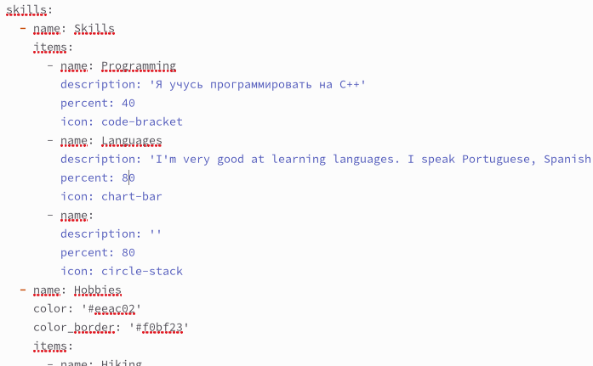

Рис. 1: файл

Выгружаем информацию на сайт.

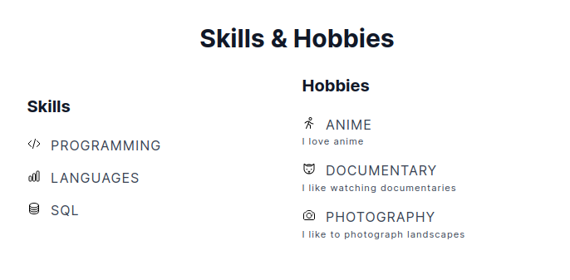

Рис. 2: Новая информация на сайте

Создаем пост о прошлой неделе.

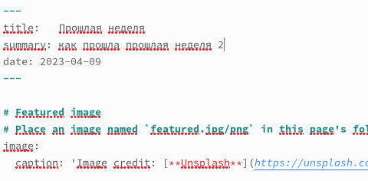

Рис. 3: Пост о прошлой неделе

Выкладываем пост на сайт.

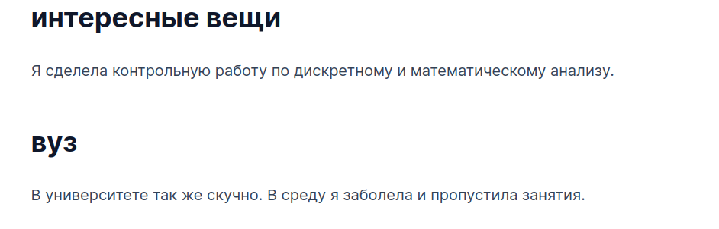

Рис. 4: Выложенный на сайт пост

Создаём пост на выбранную тему.

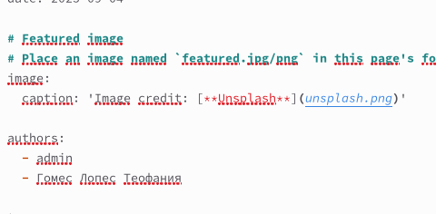

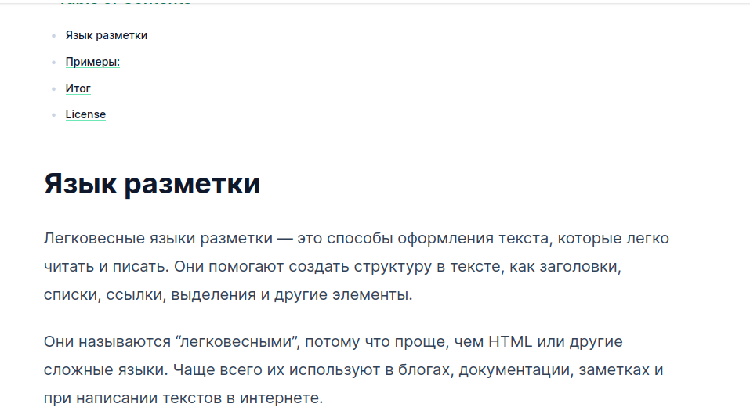

Рис. 5: Пост на тему “Легковесные языки программирования”

# 4 Выводы

# Список литературы